

2021年9月

2020年度决算公开文本

秦皇岛市第四医院

二〇二一年九月

秦皇岛市第四医院

2020年度决算公开文本

二〇二一年九月

目 录

第一部分 单位概况

一、单位职责

二、机构设置

第二部分 2020年单位决算情况说明

一、收入支出决算总体情况说明

二、收入决算情况说明

三、支出决算情况说明

四、财政拨款收入支出决算总体情况说明

五、一般公共预算“三公” 经费支出决算情况说明

六、预算绩效情况说明

七、机关运行经费情况

八、政府采购情况

九、国有资产占用情况

十、其他需要说明的情况

第三部分 名词解释

第四部分 2020年度单位决算报表

第一部分 单位概况

# 一、单位职责

秦皇岛市第四医院（秦皇岛市肿瘤医院）是以肿瘤诊治为主的市级专科医院，是天津市肿瘤医院秦皇岛分院，中国医学科学院肿瘤医院协作医院，秦皇岛市职业病防治院，全国肿瘤专科联盟成员单位（天津市肿瘤医院主导），中国抗癌协会团体会员单位，秦皇岛市医学会肿瘤专业委员会主委单位。医院分为南、北两院区，占地20亩，建筑面积1.5万多平米，设置床位400张，实际开放床位350张。设有肿瘤内科、放疗科、肿瘤外科、头颈外科、胸部外科、妇瘤科、介入科、综合内科、中医康复理疗科、体检科（早癌筛查中心）、职业病科等临床科室，肿瘤内科为秦皇岛市医学重点发展学科。医院拥有GE1.5T核磁共振、64排128层螺旋CT、双排CT、医用直线加速器、大型血管造影机、高清彩超、CR影像诊断系统、乳腺X光机、胸腔镜、腹腔镜、DR影像诊断系统、支气管镜、电子胃肠镜等一系列设备。

二、机构设置

从决算编报单位构成看，纳入2020年度单位决算汇编范围的独立核算单位（以下简称“单位”）共1个，具体情况如下：

|  |  |  |  |
| --- | --- | --- | --- |
| **序号** | **单位名称** | **单位基本性质** | **经费形式** |
| 1 | 秦皇岛市第四医院 | 财政补助事业单位 | 财政性资金定额或定项补助 |

第二部分

2020年单位决算情况说明

一、收入支出决算总体情况说明

    秦皇岛市第四医院2020年度收、支总计（含结转和结余）18,420.79万元。与2019年度决算相比，收支各增加3,356.87万元，增长22.28%，主要原因是事业收入的增加,随着开展丰富的医疗项目,相应的增加医院的医疗收入。

　　　　　　　　图1：2019-2020年收支总计对比情况

二、收入决算情况说明

秦皇岛市第四医院2020年度本年收入合计16,625.04万元，其中：财政拨款收入1,240.43万元，占7.46%；事业收入15,343.92万元，占92.29%；其他收入40.69万元，占0.24%。如图所示：

　　　　　　　　　　　图2：收入决算构成情况

三、支出决算情况说明

秦皇岛市第四医院2020年度本年支出合计16,084.89万元，其中：基本支出14,796.17万元，占91.99%；项目支出1,288.72万元，占8.01%；如图所示：

图3：支出决算构成情况（按支出性质）

四、财政拨款收入支出决算总体情况说明

**（一）财政拨款收支与2019年度决算对比情况**

秦皇岛市第四医院2020年度形成的财政拨款收支均为一般公共预算财政拨款，其中本年收入1,240.43万元,比 2019年度减少17.86万元，降低1.42%，主要是财政拨款收入降低；本年支出1,288.72万元，比2019年度减少127.52万元，降低9%，主要是财政拨款收入减少。

图4：2019-2020年财政拨款收支情况（单位：万元）

**（二）财政拨款收支与年初预算数对比情况**

秦皇岛市第四医院2020年度一般公共预算财政拨款收入1,240.43万元，完成预算的165.61%，比预算增加491.43万元。本年支出1,288.72万元，完成年初预算的172.06%，比年初预算增加539.72万元，决算数大于预算数主要原因是主要是项目支出增加。

图5：财政拨款收支与年初预算数对比

1. **财政拨款支出决算结构情况。**

2020年度财政拨款支出1,288.72万元，主要用于以下方面：卫生健康（类）支出1,288.72万元，占总支出的100%。



图6：2020年收入构成（按经济分类）情况

按经济分类看：工资福利966.64万元，占总支出的75%；商品和服务支出141.46万元，占10.98%；对个人和家庭的补助3.78万元，占0.29%；资本性支出（基本建设）176.84万元，占13.73%。

**（四）一般公共预算基本支出决算情况说明**

秦皇岛市第四医院无此项目数据

1. 一般公共预算“三公” 经费支出决算情况说明

无三公经费财政拨款，单位用自有资金支付三公经费。

**（一）“三公”经费财政拨款支出决算总体情况说明**

无三公经费财政拨款，单位用自有资金支付三公经费。

**（二）“三公”经费财政拨款支出决算具体情况说明**

**1.因公出国（境）费。**无三公经费财政拨款，单位用自有资金支付三公经费。

**2.公务用车购置及运行维护费。**无三公经费财政拨款，单位用自有资金支付三公经费。

**公务用车购置费支出：**无三公经费财政拨款，单位用自有资金支付三公经费。

**公务用车运行维护费支出：**无三公经费财政拨款，单位用自有资金支付三公经费。

**3.公务接待费。**无三公经费财政拨款，单位用自有资金支付三公经费。

六、预算绩效情况说明

**（一）预算绩效管理工作开展情况**

根据预算绩效管理要求，单位组织对2020年度项目支出全面开展绩效自评，秦皇岛市第四医院组织对2020年度12个二级项目全面开展绩效自评，共涉及资金1134.93万元。

组织对“设备购置补助资金、离退休工资补差、公共卫生任务和支农支边等补助资金”二级项目开展了部门评价，涉及一般公共预算支出749万元。其中，对“设备购置补助资金、离退休工资补差、公共卫生任务和支农支边等补助资金”等项目分别委托秦皇岛市衡信会计师事务所等第三方机构(或部门内评审机构)开展绩效评价。从评价情况来看，设备购置补助资金购置的设备优良，降低了设备引起的医疗纠纷，增加了医院的经济收入,并减少患者的流失，绩效目标恰当适宜；离退休工资补差，涉及人员共计106人，改善退休人员生活质量，提升幸福感，绩效目标恰当适宜；公共卫生任务和支农支边等补助资金，按照预算的绩效目标实施，得到了对口支援单位的好评，支援人员得到群众及领导的认可，绩效目标恰当事宜。

**（二）单位决算中项目绩效自评结果**

单位在今年决算公开中反映设备购置补助资金项目、离退休工资补差项目及公共卫生任务和支农支边等补助资金等3个项目绩效自评结果。

（1）设备购置补助资金项目自评综述：根据年初设定的绩效目标，设备购置补助资金项目绩效自评得分为100分（绩效自评表附后）。全年预算数为150万元，执行数为150万元，完成预算的100%。项目绩效目标完成情况：一是医院现有设备陈旧老化，需添置新设备；二是为了满足患者需要，提高治疗质量；下一步改进措施：取得了一定的成绩，但仍有不足，下一步要继续优化流程，健全完善制度，提高诊疗效果，提升诊断精准率。

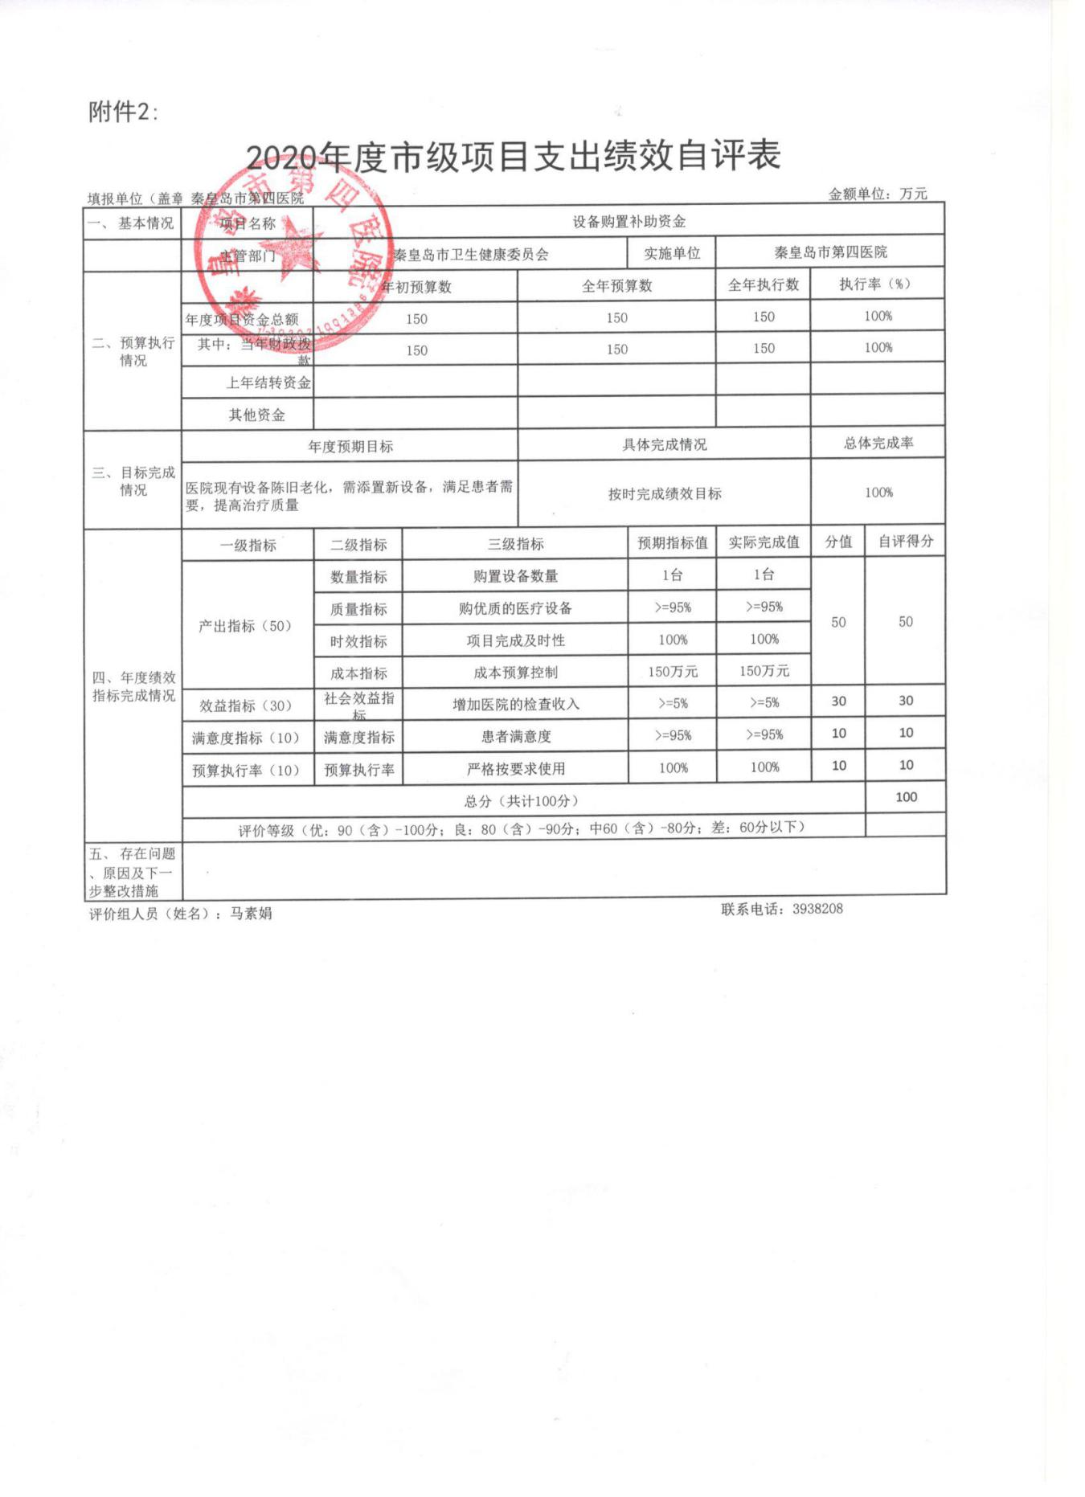

1. 离退休工资补差项目自评综述：根据年初设定的绩效目标，离退休工资补差项目绩效自评得分为100分（绩效自评表附后）。全年预算数为559万元，执行数为559万元，完成预算的100%。项目绩效目标完成情况：一是保障原耀华医院退休到企业人员的企业与事业的工资差额按时发放；二是保障退休人员的基本生活收入；下一步改进措施：我们将继续加强专项资金预算绩效目标编制管理，审核把关目标的规范性、完整性、合理性，更加的发挥专项资金作用。

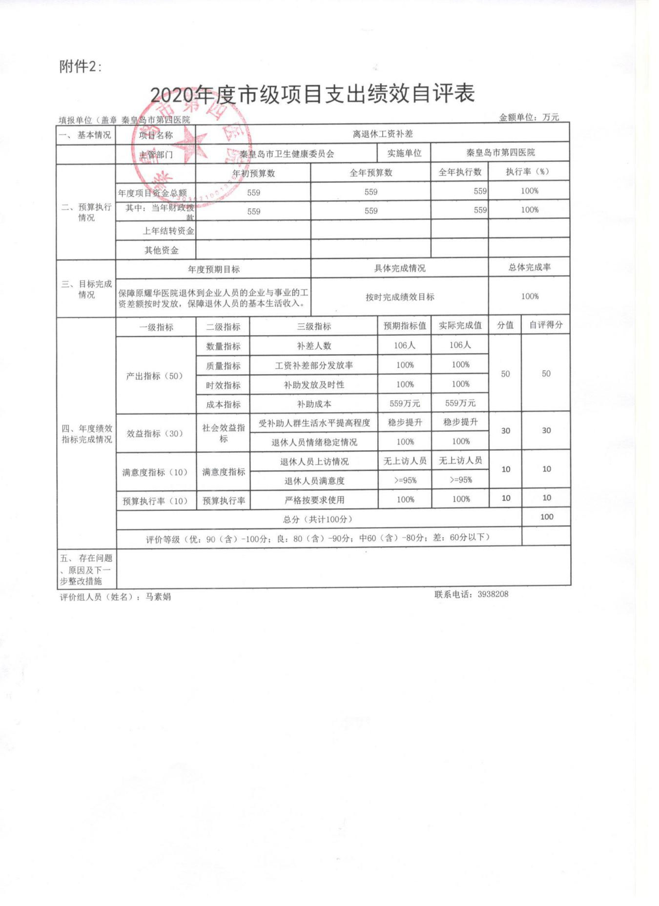

1. 公共卫生任务和支农支边等补助资金项目自评综述：根据年初设定的绩效目标，公共卫生任务和支农支边等补助资金项目绩效自评得分为100分（绩效自评表附后）。全年预算数为40万元，执行数为40万元，完成预算的100%。项目绩效目标完成情况：一是用于完成基本公共卫生项目，下乡对口支援乡镇医疗机构；二是提高对口支援的医护人员生活水平；下一步改进措施：我们将继续加强专项资金预算绩效目标编制管理，审核把关目标的规范性、完整性、合理性，更加的发挥专项资金作用。

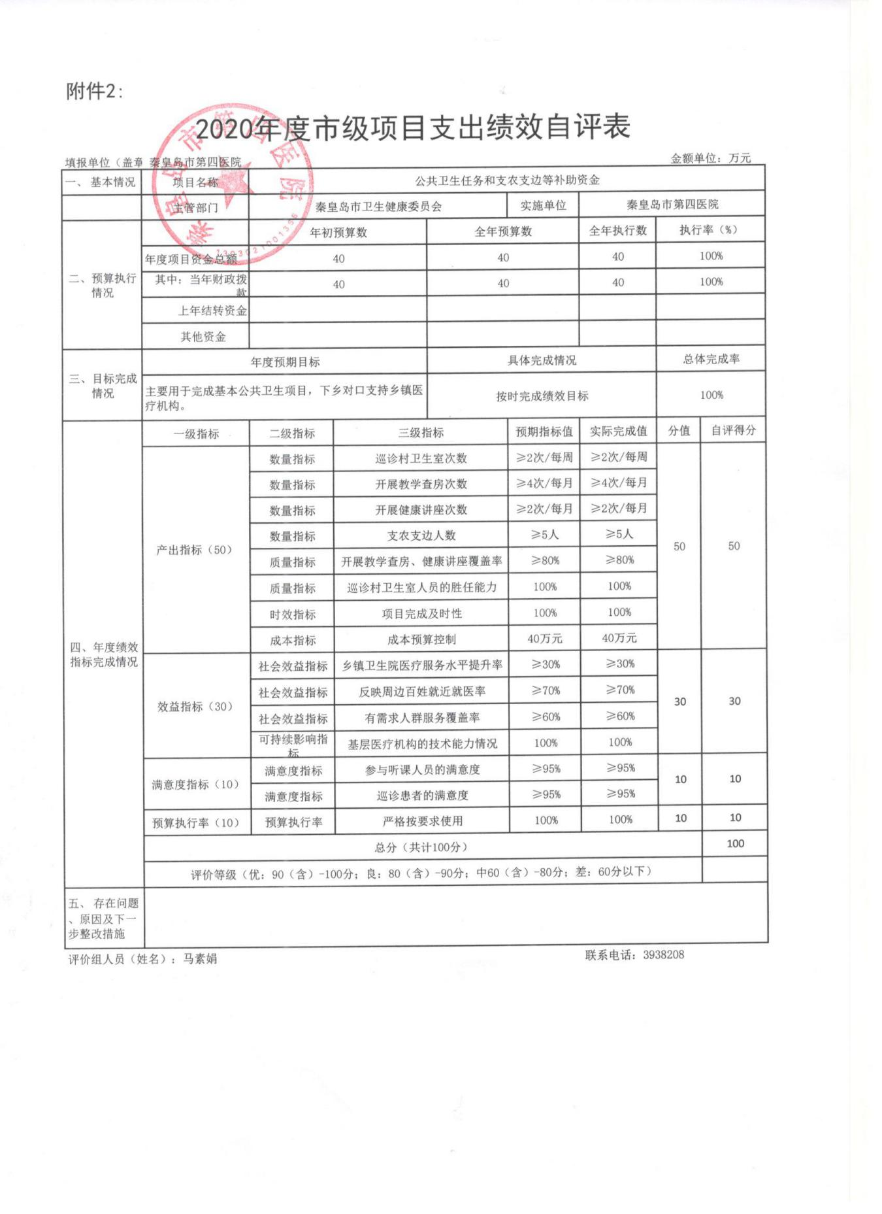

**（三）财政评价项目绩效评价结果**

七、机关运行经费情况

秦皇岛市第四医院不涉及此项目

八、政府采购情况

我院2020年度政府采购支出总额415.00万元，从采购类型来看，政府采购货物支出415.00万元。政府采购工程支出0万元、政府采购服务支出0万元。授予中小企业合同金额415.00万元，占政府采购支出总额的100.00%。其中授予小微企业合同金额0元，占政府采购支出总额的0%。

九、国有资产占用情况

截至2020年12月31日，我院共有车辆5辆，与上年持平。特种专业技术用车3辆，其他用车2辆，其他用车主要是

业务保障工作。

单位没有价值50万元以上通用设备及单位价值100万元以上专用设备，与上年持平。

十、其他需要说明的情况

1. 我院2020年度未发生政府性基金预算、国有资金经营预算收支及结转结余情况，故政府性基金预算（08表）、国有资金经营预算支出表（09表）两张表以空表列示。

2. 由于决算公开表格中金额数值应当保留两位小数，公开数据为四舍五入计算结果，个别数据合计项与分项之和存在小数点后差额，特此说明。

第三部分 相关名词解释

**（一）财政拨款收入：**本年度从本级财政部门取得的财政拨款，包括一般公共预算财政拨款和政府性基金预算财政拨款。

**（二）事业收入：**指事业单位开展专业业务活动及辅助活动所取得的收入。

**（三）其他收入：**指除上述“财政拨款收入”“事业收入”“经营收入”等以外的收入。

**（四）年初结转和结余：**指以前年度尚未完成、结转到本年仍按原规定用途继续使用的资金，或项目已完成等产生的结余资金。

**（五）结余分配：**指事业单位按照事业单位会计制度的规定从非财政补助结余中分配的事业基金和职工福利基金等。

**（六）年末结转和结余：**指单位按有关规定结转到下年或以后年度继续使用的资金，或项目已完成等产生的结余资金。

**（七）基本支出：**填列单位为保障机构正常运转、完成日常工作任务而发生的各项支出。

**（八）项目支出：**填列单位为完成特定的行政工作任务或事业发展目标，在基本支出之外发生的各项支出

**（九）基本建设支出：**填列由本级发展与改革部门集中安排的用于购置固定资产、战略性和应急性储备、土地和无形资产，以及购建基础设施、大型修缮所发生的一般公共预算财政拨款支出和政府性基金预算财政拨款支出，不包括财政专户管理资金以及各类拼盘自筹资金等。

**（十）其他资本性支出：**填列由各级非发展与改革部门集中安排的用于购置固定资产、战备性和应急性储备、土地和无形资产，以及购建基础设施、大型修缮和财政支持企业更新改造所发生的支出。

**（十一）“三公”经费：**指部门用财政拨款安排的因公出国（境）费、公务用车购置及运行费和公务接待费。其中，因公出国（境）费反映单位公务出国（境）的国际旅费、国外城市间交通费、住宿费、伙食费、培训费、公杂费等支出；公务用车购置及运行费反映单位公务用车购置支出（含车辆购置税、牌照费）及按规定保留的公务用车燃料费、维修费、过桥过路费、保险费、安全奖励费用等支出；公务接待费反映单位按规定开支的各类公务接待（含外宾接待）支出。

**（十二）其他交通费用：**填列单位除公务用车运行维护费以外的其他交通费用。如公务交通补贴、租车费用、出租车费用，飞机、船舶等燃料费、维修费、保险费等。

**（十三）公务用车购置：**填列单位公务用车车辆购置支出（含车辆购置税、牌照费）。

**（十四）其他交通工具购置：**填列单位除公务用车外的其他各类交通工具（如船舶、飞机等）购置支出（含车辆购置税、牌照费）。

**（十五）机关运行经费：**指为保障行政单位（包括参照公务员法管理的事业单位）运行用于购买货物和服务的各项资金，包括办公及印刷费、邮电费、差旅费、会议费、福利费、日常维修费、专用材料以及一般设备购置费、办公用房水电费、办公用房取暖费、办公用房物业管理费、公务用车运行维护费以及其他费用。

**（十六）经费形式:**按照经费来源，可分为财政拨款、财政性资金基本保证、财政性资金定额或定项补助、财政性资金零补助四类。

第四部分

2020年度单位决算报表

|  |  |  |  |  |  |  |  |
| --- | --- | --- | --- | --- | --- | --- | --- |
| 收入支出决算总表 | | | | | | | |
|  |  | |  | |  |  | 公开01表 |
| 部门： |  | |  | |  |  | 金额单位：万元 |
| 收入 | | | | | 支出 | | |
| 项目 | | 行次 | | 金额 | 项目 | 行次 | 金额 |
| 栏次 | |  | | 1 | 栏次 |  | 2 |
| 一、一般公共预算财政拨款收入 | | 1 | | 1240.43 | 一、一般公共服务支出 | 32 | 14796.17 |
| 二、政府性基金预算财政拨款收入 | | 2 | |  | 二、外交支出 | 33 | 4481.04 |
| 三、国有资本经营预算财政拨款收入 | | 3 | |  | 三、国防支出 | 34 | 10315.13 |
| 四、上级补助收入 | | 4 | |  | 四、公共安全支出 | 35 | 1288.72 |
| 五、事业收入 | | 5 | | 15343.92 | 五、教育支出 | 36 |  |
| 六、经营收入 | | 6 | |  | 六、科学技术支出 | 37 |  |
| 七、附属单位上缴收入 | | 7 | |  | 七、文化旅游体育与传媒支出 | 38 |  |
| 八、其他收入 | | 8 | | 40.69 | 八、社会保障和就业支出 | 39 |  |
|  | | 9 | |  | 九、卫生健康支出 | 40 |  |
|  | | 10 | |  | 十、节能环保支出 | 41 |  |
|  | | 11 | |  | 十一、城乡社区支出 | 42 | 16084.89 |
|  | | 12 | |  | 十二、农林水支出 | 43 | 5408.74 |
|  | | 13 | |  | 十三、交通运输支出 | 44 | 10323.26 |
|  | | 14 | |  | 十四、资源勘探工业信息等支出 | 45 | 42.71 |
|  | | 15 | |  | 十五、商业服务业等支出 | 46 |  |
|  | | 16 | |  | 十六、金融支出 | 47 | 176.85 |
|  | | 17 | |  | 十七、援助其他地区支出 | 48 | 133.33 |
|  | | 18 | |  | 十八、自然资源海洋气象等支出 | 49 |  |
|  | | 19 | |  | 十九、住房保障支出 | 50 |  |
|  | | 20 | |  | 二十、粮油物资储备支出 | 51 |  |
|  | | 21 | |  | 二十一、国有资本经营预算支出 | 52 |  |
|  | | 22 | |  | 二十二、灾害防治及应急管理支出 | 53 |  |
|  | | 23 | |  | 二十三、其他支出 | 54 |  |
|  | | 24 | |  | 二十四、债务还本支出 | 55 |  |
|  | | 25 | |  | 二十五、债务付息支出 | 56 |  |
|  | | 26 | |  | 二十六、抗疫特别国债安排的支出 | 57 |  |
| **本年收入合计** | | 27 | | 16625.04 | **本年支出合计** | 58 | 16084.89 |
| 使用非财政拨款结余 | | 28 | |  | 结余分配 | 59 |  |
| 年初结转和结余 | | 29 | | 1795.75 | 年末结转和结余 | 60 | 2335.90 |
|  | | 30 | |  |  | 61 |  |
| **总计** | | 31 | | 18420.79 | **总计** | 62 | 18420.79 |
| 注：本表反映部门（或单位）本年度的总收支和年末结转结余情况。本套报表金额单位转换时可能存在尾数误差。 | | | | | | | |

|  |  |  |  |  |  |  |  |  |  |  |
| --- | --- | --- | --- | --- | --- | --- | --- | --- | --- | --- |
| 收入决算表 | | | | | | | | | | |
|  |  |  |  |  |  |  |  |  | 公开02表 | |
| 部门： |  |  |  |  |  |  |  | 金额单位：万元 | | |
| 项目 | | | | 本年收入合计 | 财政拨款收入 | 上级补助收入 | 事业收入 | 经营收入 | 附属单位上缴收入 | 其他收入 |
| 功能分类科目编码 | | | 科目名称 |
|
|
| 栏次 | | | | 1 | 2 | 3 | 4 | 5 | 6 | 7 |
| 合计 | | | | 16625.04 | 1240.43 |  | 15343.92 |  |  | 40.69 |
| **210** | | | **卫生健康支出** | 16625.04 | 1240.43 |  | 15343.92 |  |  | 40.69 |
| **21001** | | | **卫生健康管理事务** | 0.50 | 0.50 |  |  |  |  |  |
| 2100199 | | | 其他卫生健康管理事务支出 | 0.50 | 0.50 |  |  |  |  |  |
| **21002** | | | **公立医院** | 16609.93 | 1225.32 |  | 15343.92 |  |  | 40.69 |
| 2100201 | | | 综合医院 | 16563.67 | 1179.06 |  | 15343.92 |  |  | 40.69 |
| 2100299 | | | 其他公立医院支出 | 46.26 | 46.26 |  |  |  |  |  |
| **21004** | | | **公共卫生** | 14.61 | 14.61 |  |  |  |  |  |
| 2100408 | | | 基本公共卫生服务 | 4.00 | 4.00 |  |  |  |  |  |
| 2100409 | | | 重大公共卫生服务 |  |  |  |  |  |  |  |
| 2100410 | | | 突发公共卫生事件应急处理 | 10.61 | 10.61 |  |  |  |  |  |
| 注：本表反映单位本年度取得的各项收入情况。 | | | | | | | | | | |
|  | | | | | | | | | | |

|  |  |  |  |  |  |  |  |  |  |
| --- | --- | --- | --- | --- | --- | --- | --- | --- | --- |
| 支出决算表 | | | | | | | | | |
|  |  |  |  |  |  |  |  |  | 公开03表 |
| 部门： |  |  |  |  |  |  |  | 金额单位：万元 | |
| 项目 | | | | 本年支出合计 | 基本支出 | 项目支出 | 上缴上级支出 | 经营支出 | 对附属单位补助支出 |
| 功能分类科目编码 | | | 科目名称 |
|
|
| 栏次 | | | | 1 | 2 | 3 | 4 | 5 | 6 |
| 合计 | | | | 16084.89 | 14796.17 | 1288.72 |  |  |  |
| **210** | | | **卫生健康支出** | 16084.89 | 14796.17 | 1288.72 |  |  |  |
| **21001** | | | **卫生健康管理事务** | 0.50 |  | 0.50 |  |  |  |
| 2100199 | | | 其他卫生健康管理事务支出 | 0.50 |  | 0.50 |  |  |  |
| **21002** | | | **公立医院** | 16039.34 | 14796.17 | 1243.16 |  |  |  |
| 2100201 | | | 综合医院 | 15993.08 | 14796.17 | 1196.90 |  |  |  |
| 2100299 | | | 其他公立医院支出 | 46.26 |  | 46.26 |  |  |  |
| **21004** | | | **公共卫生** | 45.06 |  | 45.06 |  |  |  |
| 2100408 | | | 基本公共卫生服务 | 19.20 |  | 19.20 |  |  |  |
| 2100409 | | | 重大公共卫生服务 | 15.25 |  | 15.25 |  |  |  |
| 2100410 | | | 突发公共卫生事件应急处理 | 10.61 |  | 10.61 |  |  |  |
| 注：本表反映单位本年度各项支出情况。 | | | | | | | | | |

|  |  |  |  |  |  |  |
| --- | --- | --- | --- | --- | --- | --- |
| 财政拨款收入支出决算总表 | | | | | | |
| |  |  |  |  |  |  |  |  |  | | --- | --- | --- | --- | --- | --- | --- | --- | --- | |  |  |  |  |  |  | 公开04表 | | | | 部门： |  |  |  |  |  |  | 金额单位：万元 | | | 收 入 | | | 支 出 | | | | | | | 项目 | 行次 | 金额 | 项目 | 行次 | 合计 | 一般公共预算财政拨款 | 政府性基金预算财政拨款 | 国有资本经营预算财政拨款 | |  | | 栏次 |  | 1 | 栏次 |  | 2 | 3 | 4 | 5 |  | | 一、一般公共预算财政拨款 | 1 | 1240.43 | 一、一般公共服务支出 | 33 |  |  |  |  |  | | 二、政府性基金预算财政拨款 | 2 |  | 二、外交支出 | 34 |  |  |  |  |  | | 三、国有资本经营财政拨款 | 3 |  | 三、国防支出 | 35 |  |  |  |  |  | |  | 4 |  | 四、公共安全支出 | 36 |  |  |  |  |  | |  | 5 |  | 五、教育支出 | 37 |  |  |  |  |  | |  | 6 |  | 六、科学技术支出 | 38 |  |  |  |  |  | |  | 7 |  | 七、文化旅游体育与传媒支出 | 39 |  |  |  |  |  | |  | 8 |  | 八、社会保障和就业支出 | 40 |  |  |  |  |  | |  | 9 |  | 九、卫生健康支出 | 41 |  | 1288.72 |  |  |  | |  | 10 |  | 十、节能环保支出 | 42 |  |  |  |  |  | |  | 11 |  | 十一、城乡社区支出 | 43 |  |  |  |  |  | |  | 12 |  | 十二、农林水支出 | 44 |  |  |  |  |  | |  | 13 |  | 十三、交通运输支出 | 45 |  |  |  |  |  | |  | 14 |  | 十四、资源勘探工业信息等支出 | 46 |  |  |  |  |  | |  | 15 |  | 十五、商业服务业等支出 | 47 |  |  |  |  |  | |  | 16 |  | 十六、金融支出 | 48 |  |  |  |  |  | |  | 17 |  | 十七、援助其他地区支出 | 49 |  |  |  |  |  | |  | 18 |  | 十八、自然资源海洋气象等支出 | 50 |  |  |  |  |  | |  | 19 |  | 十九、住房保障支出 | 51 |  |  |  |  |  | |  | 20 |  | 二十、粮油物资储备支出 | 52 |  |  |  |  |  | |  | 21 |  | 二十一、国有资本经营预算支出 | 53 |  |  |  |  |  | |  | 22 |  | 二十二、灾害防治及应急管理支出 | 54 |  |  |  |  |  | |  | 23 |  | 二十三、其他支出 | 55 |  |  |  |  |  | |  | 25 |  | 二十五、债务付息支出 | 57 |  |  |  |  |  | |  | 26 |  | 二十六、抗疫特别国债安排的支出 | 58 |  |  |  |  |  | | **本年收入合计** | 27 | 1240.43 | **本年支出合计** | 59 |  | 1288.72 |  |  |  | | 年初财政拨款结转和结余 | 28 | 52.29 | 年末财政拨款结转和结余 | 60 |  | 4.00 |  |  |  | | 一般公共预算财政拨款 | 29 | 52.29 |  | 61 |  |  |  |  |  | | 政府性基金预算财政拨款 | 30 |  |  | 62 |  |  |  |  |  | | 国有资本经营预算财政拨款 | 31 |  |  | 63 |  |  |  |  |  | | **总计** | 32 | 1292.72 | **总计** | 64 |  | 1292.72 |  |  |  | | 注：本表反映单位本年度一般公共预算财政拨款、政府性基金预算财政拨款和国有资本经营预算财政拨款的总收支和年末结转结余情况。 | | | | | | | | |  | |  | | | | | | | | |  |   一般公共预算财政拨款支出决算表 | | | | | | | |
|  |  |  |  |  | 公开05表 | | |
| 部门： |  |  |  |  | 金额单位：万元 | | |
| 项目 | | | | 本年支出 | | | |
| 功能分类科目编码 | | | 科目名称 | 小计 | 基本支出 | 项目支出 | |
|
|
| 栏次 | | | | 1 | 2 | 3 | |
| 合计 | | | | **1240.43** |  | **1240.43** | |
| **210** | | | **卫生健康支出** | 1240.43 |  | 1240.43 | |
| **21001** | | | **卫生健康管理事务** | 0.50 |  | 0.50 | |
| 2100199 | | | 其他卫生健康管理事务支出 | 0.50 |  | 0.50 | |
| **21002** | | | **公立医院** | 1225.32 |  | 1225.32 | |
| 2100201 | | | 综合医院 | 1179.06 |  | 1179.06 | |
| 2100299 | | | 其他公立医院支出 | 46.26 |  | 46.26 | |
| **21004** | | | **公共卫生** | 14.61 |  | 14.61 | |
| 2100408 | | | 基本公共卫生服务 | 4.00 |  | 4.00 | |
| 2100410 | | | 突发公共卫生事件应急处理 | 10.61 |  | 10.61 | |

|  |  |  |  |  |  |  |  |  |
| --- | --- | --- | --- | --- | --- | --- | --- | --- |
| 一般公共预算财政拨款基本支出决算表 | | | | | | | | |
|  |  |  |  |  |  |  | 公开06表 | |
| 部门： |  |  |  |  |  |  | 金额单位：万元 | |
| 人员经费 | | | 公用经费 | | | | | |
| 科目编码 | 科目名称 | 决算数 | 科目编码 | 科目名称 | 决算数 | 科目编码 | 科目名称 | 决算数 |
|
| 301 | 工资福利支出 |  | 302 | 商品和服务支出 |  | 307 | 债务利息及费用支出 |  |
| 30101 | 基本工资 |  | 30201 | 办公费 |  | 30701 | 国内债务付息 |  |
| 30102 | 津贴补贴 |  | 30202 | 印刷费 |  | 30702 | 国外债务付息 |  |
| 30103 | 奖金 |  | 30203 | 咨询费 |  | 310 | 资本性支出 |  |
| 30106 | 伙食补助费 |  | 30204 | 手续费 |  | 31001 | 房屋建筑物购建 |  |
| 30107 | 绩效工资 |  | 30205 | 水费 |  | 31002 | 办公设备购置 |  |
| 30108 | 机关事业单位基本养老保险缴费 |  | 30206 | 电费 |  | 31003 | 专用设备购置 |  |
| 30109 | 职业年金缴费 |  | 30207 | 邮电费 |  | 31005 | 基础设施建设 |  |
| 30110 | 职工基本医疗保险缴费 |  | 30208 | 取暖费 |  | 31006 | 大型修缮 |  |
| 30111 | 公务员医疗补助缴费 |  | 30209 | 物业管理费 |  | 31007 | 信息网络及软件购置更新 |  |
| 30112 | 其他社会保障缴费 |  | 30211 | 差旅费 |  | 31008 | 物资储备 |  |
| 30113 | 住房公积金 |  | 30212 | 因公出国（境）费用 |  | 31009 | 土地补偿 |  |
| 30114 | 医疗费 |  | 30213 | 维修（护）费 |  | 31010 | 安置补助 |  |
| 30199 | 其他工资福利支出 |  | 30214 | 租赁费 |  | 31011 | 地上附着物和青苗补偿 |  |
| 303 | 对个人和家庭的补助 |  | 30215 | 会议费 |  | 31012 | 拆迁补偿 |  |
| 30301 | 离休费 |  | 30216 | 培训费 |  | 31013 | 公务用车购置 |  |
| 30302 | 退休费 |  | 30217 | 公务接待费 |  | 31019 | 其他交通工具购置 |  |
| 30303 | 退职（役）费 |  | 30218 | 专用材料费 |  | 31021 | 文物和陈列品购置 |  |
| 30304 | 抚恤金 |  | 30224 | 被装购置费 |  | 31022 | 无形资产购置 |  |
| 30305 | 生活补助 |  | 30225 | 专用燃料费 |  | 31099 | 其他资本性支出 |  |
| 30306 | 救济费 |  | 30226 | 劳务费 |  | 399 | 其他支出 |  |
| 30307 | 医疗费补助 |  | 30227 | 委托业务费 |  | 39906 | 赠与 |  |
| 30308 | 助学金 |  | 30228 | 工会经费 |  | 39907 | 国家赔偿费用支出 |  |
| 30309 | 奖励金 |  | 30229 | 福利费 |  | 39908 | 对民间非营利组织和群众性自治组织补贴 |  |
| 30310 | 个人农业生产补贴 |  | 30231 | 公务用车运行维护费 |  | 39999 | 其他支出 |  |
| 30311 | 代缴社会保险费 |  | 30239 | 其他交通费用 |  |  |  |  |
| 30399 | 其他对个人和家庭的补助 |  | 30240 | 税金及附加费用 |  |  |  |  |
|  |  |  | 30299 | 其他商品和服务支出 |  |  |  |  |
| 人员经费合计 | |  | 公用经费合计 | | | | |  |

注：本单位无一般公共预算财政拨款基本支出，按空表列示。

|  |  |  |  |  |  |
| --- | --- | --- | --- | --- | --- |
| 一般公共预算财政拨款“三公”经费支出决算表 | | | | | |
|  |  |  |  |  | 公开07表 |
| 部门： |  |  |  |  | 金额单位：万元 |
| 预算数 | | | | | |
| 合计 | 因公出国（境）费 | 公务用车购置及运行费 | | | 公务接待费 |
| 小计 | 公务用车购置费 | 公务用车运行费 |
| 1 | 2 | 3 | 4 | 5 | 6 |
|  |  |  |  |  |  |
| 决算数 | | | | | |
| 合计 | 因公出国（境）费 | 公务用车购置及运行费 | | | 公务接待费 |
| 小计 | 公务用车购置费 | 公务用车运行费 |
| 7 | 8 | 9 | 10 | 11 | 12 |
|  |  |  |  |  |  |

注：本单位无一般公共预算财政拨款“三公”经费收支，按空表列示。

|  |  |  |  |  |  |  |  |  |  |
| --- | --- | --- | --- | --- | --- | --- | --- | --- | --- |
| 政府性基金预算财政拨款收入支出决算表 | | | | | | | | | |
|  |  |  |  |  |  |  |  | 公开08表 | |
| 部门： |  |  |  |  |  |  |  | 金额单位：万元 | |
| 项目 | | | | 年初结转和结余 | 本年收入 | 本年支出 | | | 年末结转和结余 |
| 功能分类科目编码 | | | 科目名称 | 小计 | 基本支出 | 项目支出 |
|
|
| 栏次 | | | | 1 | 2 | 3 | 4 | 5 | 6 |
| 合计 | | | |  |  |  |  |  |  |
|  | | |  |  |  |  |  |  |  |
|  | | |  |  |  |  |  |  |  |
|  | | |  |  |  |  |  |  |  |
|  | | |  |  |  |  |  |  |  |
|  | | |  |  |  |  |  |  |  |

注：本单位无政府性基金预算财政拨款收支，按空表列示。

|  |  |  |  |  |  |  |  |
| --- | --- | --- | --- | --- | --- | --- | --- |
| 国有资本经营预算财政拨款支出决算表 | | | | | | | |
|  |  |  |  | | 公开09表  金额单位：万元 | | | |
| 部门： |  |  |  | |
| 科目 | | | | 本年支出 | | | |
| 功能分类科目编码 | | 科目名称 | | 小计 | | 基本支出 | 项目支出 |
| 栏次 | | | | 1 | | 2 | 3 |
| 合计 | | | |  | |  |  |
|  | |  | |  | |  |  |
|  | |  | |  | |  |  |
|  | |  | |  | |  |  |
|  | |  | |  | |  |  |
|  | |  | |  | |  |  |

注：本单位无国有资本经营预算财政拨款收支，按空表列示。